Kirish

"KEYS KORPOREYSHN" ([inglizcha](https://uz.wikipedia.org/wiki/Ingliz_tili): *Case Corporation*) - qishloq xoʻjaligi va qurilish texnikasini ishlab chikaruvchi jahondagi eng yirik kompaniyalardan biri. 1842 yil J.Keys tomonidan tashkil qilingan. Markaziy boshqaruv idorasi AQShning Viskonsin shtati Rasin sh.da, Yevropadagi idorasi Parijda. Kompaniya mahsulotlari dunyoning 150 dan ortiq mamlakatlariga sotiladi. "K. k." turli maqsadlarda qoʻllaniladigan don va ozuqa oʻrish, paxta terish, sholi oʻrish kombaynlari, 40 ot kuchidan 440 ot kuchigacha ega boʻlgan traktorlar, zichlab yigʻadigan texnikalarni, purkagichlar, lavlagi qaziydigan komplekslar, tuproqqa ishlov beradigan agregatlar, anʼanaviy va pnevmatik ekish agregatlarini, kultivatorlar, boshqa turdagi qishloq xoʻjaligi texnikalarini ishlab chiqaradi.

"K. k." AQShda 10 ta, Yevropada 3 ta, Braziliyada va Avstraliyada bittadan i.ch. korxonalariga ega. 1997 yildan boshlab korporatsiyaga "Konkord" (AQSH), "Shtayer" (Avstriya), "Fermek va Jem Sprayrz" (Buyuk Britaniya), MDV va "Forshtrit" (Germaniya), "Feksikom" (Kanada) kabi yirik i.ch. korxonalari qoʻshildi. Kompaniya tarkibiga dizel motorlari ishlab chiqaradigan "Kammins" va yem-xashak ekinlari oʻradigan texnikalarni ishlab chiqaruvchi korxonalar ham kiradi. 2000 yilda korporatsiya tarkibida XXRda katta xajmdagi ogʻir yuklarni ortuvchi texnika ishlab chiqaradigan qoʻshma korxona tashkil qilindi. Ukrainada tashkil qilingan traktor ishlab chiqaradigan "DniproKeys" qoʻshma korxonasi hamda 2000 yilda Oʻzbekistonda tashkil qilingan, traktorlar va paxta terish mashinalari ishlab chiqaradigan "Oʻz Keysmash" qoʻshma korxonasi, Belorussiyaning Lida shahrida tashkil qilingan don oʻradigan kombaynlar ishlab chiqaradigan qoʻshma korxona ham "K. k." tarkibiga kiradi.

Kompaniya ehtiyot qismlar bilan taʼminlashning tezkor bajariladigan va samarali tizimiga ega. Yevropada 5 ta markazlashtirilgan ehtiyot qismlar bilan taʼminlaydigan omborxonalari mavjud boʻlib, buyurtmalarning 24 soat davomida bajarilishini taʼminlaydi.

1999 yilda "K. k." kompaniyasi bilan "Nyu Xolland" kompaniyasi qoʻshilib, "Keys-Nyu Xolland" ("CNH") nomida yangi korporatsiya tashkil qilindi. Bu korporatsiya qurilish texnikasi i.ch. hajmi boʻyicha jahonda 3-oʻrinni egallaydi.

"K. k." oʻzining qishloq xoʻjaligi va qurilish texnikasiga servis xizmat koʻrsatadigan tizim yaratgan. Oʻzbekistonda "K. k." traktorlar ishlab chiqaradigan quvvatlarni "Toshkent traktor zavodi" aksiyadorlik jamiyati b-n, paxta teradigan mashinalarni esa "Toshkent qishloq xoʻjaligi mashinalari zavodi" aksiyadorlik jamiyati bilan birgalikda tashkil qilgan.

1842-yil: Case kompaniyasiga asos solingan

1912-yil: Case greyderlar va siqish moslamalarini oʻz ichiga olgan yoʻl-qurilish uskunalari qatorini ishlab chiqaradi.

1957-yil: Case Model 320 ishga tushirildi – birinchi toʻliq integratsiya

1969-yil: Case CE skidli yuk koʻtargichlarni ishlab chiqarishni boshladi

1988-yil: Fortune jurnali Case yuklovchi/ekskavatorni Amerikaning eng yaxshi 100 ta mahsuloti qatoriga kiritdi.

1998-yil: Case – ekskavatorli yuk koʻtaruvchilar va skidli yuk koʻtaruvchilarda yurishni boshqarishni taklif qilgan birinchi ishlab chiqaruvchi.

2000-yil: 100 000-skidli yuk koʻtaruvchi ishlab chiqarildi

2005-yil: 500 000-yuklagich/belkurakli mashina ishlab chiqarildi

2008-yil: Jerom I. Case Uskunalar ishlab chiqaruvchilar uyushmasi tomonidan Construction Hall of Fame tarkibiga kiritildi.

2011-yil: Case AQSH va Yevropa emissiya standartlariga javob berishga qaratilgan selektiv katalitik pasayish va sovitilgan chiqindi gazning qayta aylanishini taklif qilgan birinchi qurilish uskunalari ishlab chiqaruvchisi boʻldi

2012-yil: Case biznesdagi 170 yilligini nishonlaydi.

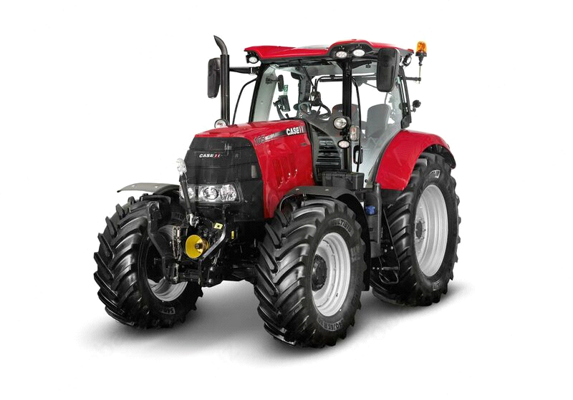

**Tavsifi**

Case Puma 155 - bu AQShning taniqli ishlab chiqaruvchisining asosiy va arzon modellaridan biri bo'lgan kuchli Amerika traktori. Ushbu model o'ziyurar mashinalar sinfiga tegishli bo'lib, elektron komponentlar va qo'shimchalarning standart to'plamiga ega. Ushbu texnika qulaylik va ishlash qulayligini, tasdiqlangan texnik echimlarni va maqbul ishlashni birlashtiradi. Case Puma 155 traktorining yuqori salohiyati faoliyatning istalgan sohasida qo‘llanilishi va shu tariqa ob’yektlarni tushirish va yuklash bo‘yicha qurilish-xo‘jalik xizmatlarini ko‘rsatish orqali daromad olishni xohlovchi professional foydalanuvchilar va ishbilarmonlarning ehtiyojlarini qondiradi. Ushbu maqolada Amerika traktorining imkoniyatlari va afzalliklari, shuningdek uning xususiyatlari keltirilgan.

Case Puma 155 - bu o'ziyurar avtomobil bo'lib, yo'l, tuproq ishlari va qishloq xo'jaligi ishlari uchun ilg'or qo'shimchalar bilan jihozlangan. Traktor o'rnatilgan va statsionar asboblarni o'rnatishni qo'llab-quvvatlaydi. Klassik traktorlar uchun standart bo'lgan 30-40 km / soat nisbatan past tezlikni ta'kidlash kerak. Ko'rib chiqilayotgan model nafaqat qishloq xo'jaligida keng talabga ega, balki turli xil burg'ulash ishlarini bajarishga qodir. 2010-yillarning oxirida yaratilgan traktorning yuqori salohiyati texnologik va texnik nuqtai nazardan hanuzgacha dolzarb bo'lib qolmoqda - shu qadar ko'pki, hozirda ko'plab ishlab chiqaruvchilar (shu jumladan Xitoy) o'z traktorlarini Case Puma 155 timsolida va o'xshashida ishlab chiqaradilar.

Case Puma 210 - bu Rossiya va jahon bozorlarida juda mashhur bo'lgan engil yo'ltanlamas traktor. Ushbu model past narx va muvozanatli xususiyatlari tufayli talabga ega. Traktordan turli sohalarda, jumladan, qurilish va qishloq xo‘jaligida mo‘ljallangan maqsadda foydalanish mumkin. Case Puma 210 modeli ushbu traktorning ishlab chiqarilishi uzoq vaqt tugaganiga qaramay, hali ham dolzarb bo'lgan ilg'or texnik qurilmalarga ega. Uskunalar erishish qiyin bo'lgan sharoitlarda murakkab operatsiyalarni bajarishda yuqori mahsuldorlikni namoyish etadi. Xususan, bunga qo'shimchalarni ulash qobiliyati yordam beradi, bu sizga funksionallikni oshirish va shu bilan mehnat unumdorligini oshirish imkonini beradi. Misol uchun, u tortilgan, o'rnatilgan yoki statsionar asboblar bo'lishi mumkin. Traktor tezlashuv dinamikasida farq qilmaydi, aksincha, u yuqori moment va zo'r tortish xususiyatlariga ega bo'lgan dvigatel tufayli yo'ldan tashqari uchastkalarni engib o'tish uchun mo'ljallangan. Case Puma 210 modeli turli xil qo'shimchalar, shu jumladan qurilish yoki maishiy maqsadlar uchun qo'shimchalar yoki yarim qo'shimchalar oldi - masalan, burg'ulash qo'shimchalari. Shunday qilib, xuddi shu nomdagi traktor ajoyib funksionallikka ega va shuning uchun u raqobatchilarnikidan kam potentsialga ega. Xususiyatlari Ishlab chiquvchilar - G'ilof Dvigatel turi - dizel Quvvat - 210 ot kuchi Ishlab chiqaruvchi mamlakatlar - Avstriya, Angliya, Avliyo Valentin Oila - Puma seriyasi Yoqilg'i bakining hajmi - 439 l Osma turi - uch ballli, yuk ko'tarish quvvati bilan opsiyaga qarab 5800 kg va 7199 kg Shassi - 4x4 MFWD 4WD Rulda - gidrostatik Tormozlash mexanizmi - nam diskli differentsial gidravlika Tormoz tirkamasi - gidravlik Kabina - klassik Elektr - salbiy; zaryadlash tizimi - generator; zaryadlash amperi - 150 Batareya quvvati - 1300 amper, 12 kuchlanish Vites qutisi - 18 oldinga va 6 teskari vites. Qadamsiz CVT Old shinalar - 16/9R30 Orqa shinalar - 20,8R42 Og'irligi (etkazib berish) - 7125 kg Og'irligi (ishlashda) - 8126 kg

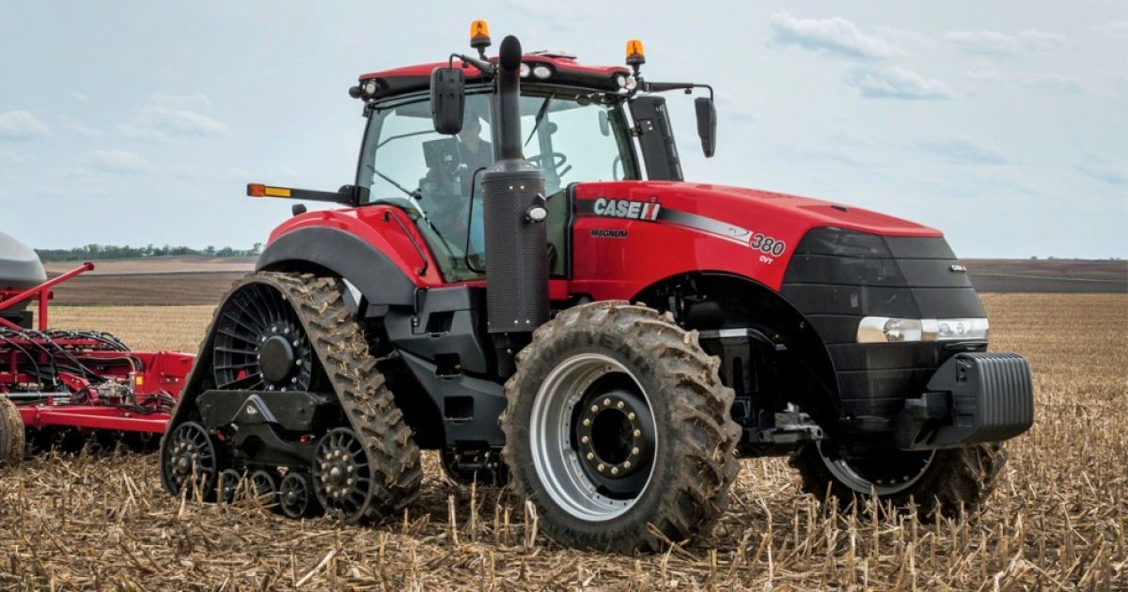

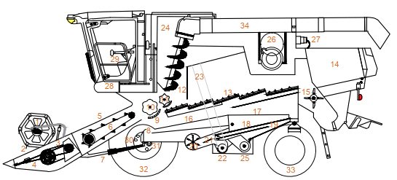

|  |  |
| --- | --- |
| 1. Moтовило | 2. Moтовилонинг бармоқлари |
| 3. Шнекни харакатга келтирувчи занжирли узатма | 4. Пичоқларни харакатга келтирувчи узатма |
| 5. Таъминловчи канал | 6. Қия транспортёр |
| 7. Жатканинг гидроцилиндри | 8. Тоштуткич |
| 9. Янчгич декаси | 10. Янчгич барабани |
| 11. Реверс барабан (битер қайтаргич) | 12. Фартук |
| 13. Сомонсилкитгич | 14. Сомон чиқариш ғилофи |
| 15. Сомон майдалагич | 16. Дон ирғитувчи юза |
| 17. Ғалвир стани | 18.Юқори ғалвир |
| 19. Пастки ғалвир | 20.Тозалаш вентилятори |
| 21. Ҳаво йўналтирувчи пластина | 22. Дон шнеги |
| 23. Дон элеватори | 24. Дон бункери |
| 25. Қайтарилган дон массасининг шнеги | 26. Матор |
| 27. Ҳаво филтри | 28. Ҳайдовчи майдончаси |
| 29. Кабина | 30. Борт редуктори |
| 31. Узатма редуктори | 32. Бошқарувчи кўприкнинг ғилдираклари |
| 33. Бошқариладиган кўприкнинг ғилдираклари | 34. Бункерни бўшатадиган қувур |

**Технологик жараёнини таъминловчи ускуналар**

**Жатка**

Жатканинг вазифаси ғаллани ўри, уни янчиш аппаратига энг кулай вазиятда узатиб беришдир. Поя ажратгичлари қолдириладиган ҳосилни ўриладиган ҳосилдан ажратади. Туп кўтаргичлари эгилиб турган бошоқларнинг кесилиб нобуд бўлмаслигини таъминлайди.

Мотовило ўрилган ҳосилни таъминловчи шнекга олиб боради. Таъминловчи шнекнинг айланиши орқали ўрилган ғалла жатканинг ўртасига келтирилади ва шнекнинг бармоклари ёрдамида таъминловчи каналнинг кия транспортёрига узатилади.

**Янчиш қурилмалари**

Янчиладиган маҳсулот таъминловчи каналнинг кия транспортёри оркали янчиш аппаратига етказилади. Тоштуткичга керак бўлмаган жисмлар тушиб колади ва натижада янчгичнинг иш органлари ҳимоя қилинади. Дон, чори ва калта сомон ғалвирли ускунанинг дон иргитувчи юзасига ту шади. Реверс барабан (битер қайтаргич ) янчилмай қолган донни сомон билан сомонсилкитгичга етказади .

**Сомонсилкитгич**

Сомонсилкитгич донни сомондан ажратади. Сомон махсус тилоф орқали ма шинадан чиқарилади. Тушган дон ҳам сомонсилкитгичнинг қайтариш юзаси орқали галвирли тозалаш ускунасига етказилади. Ушлагич тишлари бор тирсакли вал, яъни сидирувчи тишли ускуна сомонсилкитгичда сомондан доннинг ажралишини жадаллаштиради ва доннинг сомонга чикиб кетишига йўл қўймайди. Сидирувчи тишли механизм ҳаракатни сомонсилкитгичнинг ҳаракатлантиргич шкивидан понасимон тасма орқали олади.

**Тозалаш**

Силкитиш ҳаракатлари орқали дон, чори ва калта сомон аралашмаси дон иргитувчи юзасида юмшатилиб, дарҳол ғалвирларга етказилади. Тозалаш вентиляторидан чиққан ҳаво барча енгил кисмларни (чори) оркага, машина ташқарисига чиқаради. Чоридан оғир ва дондан катта бўлган барча кисмлар юқори ва пастки галвирлар орқали қайтарилган дон массасининг шнегига келади. Шу ердан улар кайтарилган дон массасининг элеватори орқали янчиш курилмаларига қайта янчилиш учун етказилади.

**Дон бункери**

Дон юқори ва пастки ғалвирлар туфайли дон шнегининг новига тушиб, дон элеватори орқали дон бункерига етказилади.

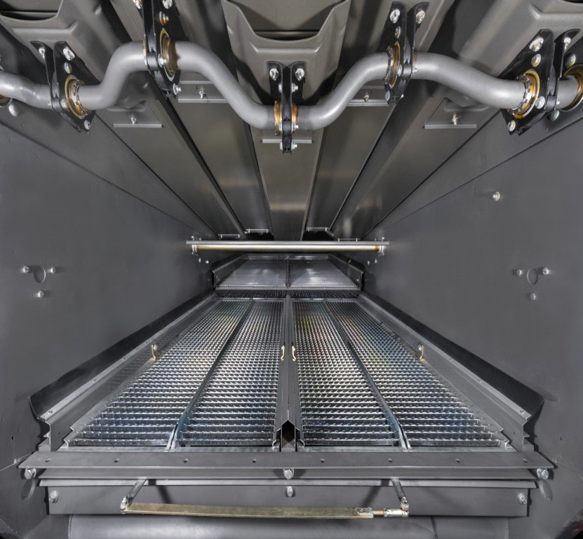

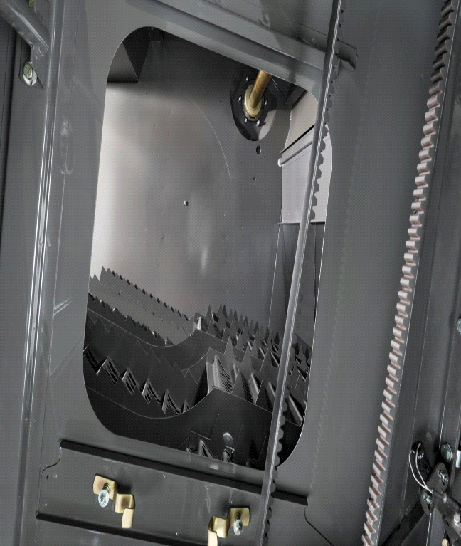

|  |  |
| --- | --- |
| * Монитор | * Кўп функсияли ричаг |
| * Cтакан орни | * Жатка ўчирғичи |
| * Янчиш аппаратини ўчирғичи | * Дизел двигателини бошқариш ричаги |
| * торта гилдиракни ҳаракатини ўчиргичи | * Жаткани реверслаш ўчиргичи |
| * Bентилятор тезлигини бўшқариш ўчиргичи | * Янчиш аппаратини ёқиш очириш ва созлаш |
| * Мотовила аппаратини ёқиш очириш ва созлаш |  |

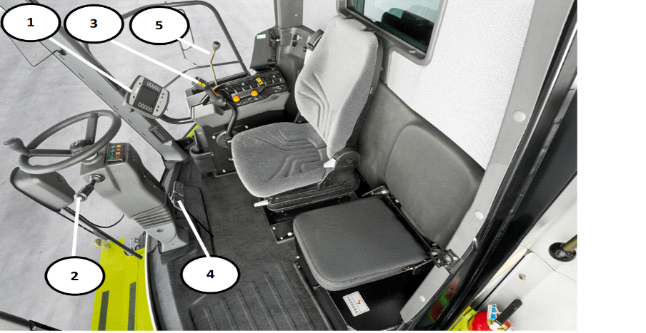

|  |  |
| --- | --- |
| 1. Монитор  3. Кўп функсияли ричаг | 2. Бурилиш корсатгичи ,овозли сигналнинг узгичи ва ойна тозалагич |
| 5. Tезликни озгартириш ричаги | 4. Oёқ тормози педаллари |

**Комбайн иш жараёни**

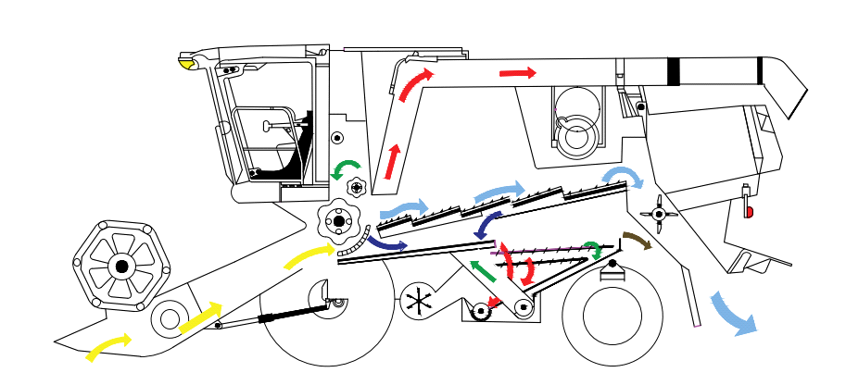

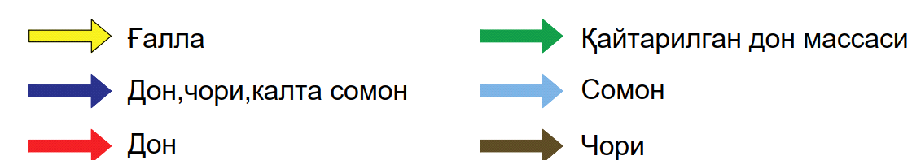

**III . КОМБАЙНГА ТЕХНИКАВИЙ ХИЗМАТ КЎРСАТИШ**

**Техникавий хизмат кўрсатиш**

1. Ўрим даврида кунлик техник каровни ўз вақтида бажариш учун ўтказиладиган ишлар :

• сепаратор , ҳаво ва кондиционер филтрларини кундалик назоратга олиш ва тозалаш

• комбайн ишчи органлари тозалиги ва созлигини кундалик назорат қилиш

2. Барабанга ҳаракат берувчи тасмани ва тасмани химояловчи кутисини кундалик назоратга олиш .

3. Енилғини комбайнга куйишдан аввал ёнилғи сифатини кўздан кечириш

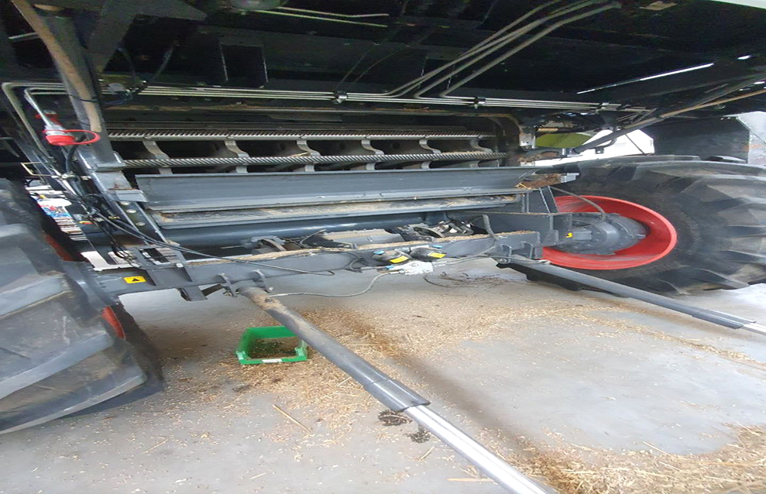

**Xulosa**

**Men Atavullayev Suhrob bu amaliyotdan o’zim uchun kelajakdagi ishim uchun kerakli bilim va ko’nikmalarga ega bo’ldim.**

**Men CASE kampaniyasi zavodida bu zavoddagi injener mexaniklardan ko’p ishlarni o’rgandim. Ular bilan birgalikda yurib kombayinlarni bug’doy o’rishga va bug’doylarni zagazenaga tashish uchun joriy mavsumga tayyorladim.Bundan tashqari bir nechan qishloq xujaligi mashinalariga texnik servis ko’rsatishda yordamlashdik.**

**Bu zavodda biz zamonaviy Case traktorlaridan CASE Puma210 CASE Puma 155 traktorlarini ko’rib o’rgandik. Bu amaliyot jarayonida men o’zim uchun kelajakdagi ishim uchun juda kerakli bilimlarni oldim.**

**Mundarija**

***1. Kirish…………………………………………………………………***

***2.Korxona haqida ma’lumot……………………………………***

***3.Tuproqqa ishlov berish ……………………………………….***

***4.Pluglarga quyilgan agrotexnik talablar.................***

***5.Syelkalarni ishga tayorlash………………………………..***

***6.Texnika xavfsizligi qoidalri…………………………………***

***7. Xulosa………………………………………………………………***

***8. Foydalanilgan adabiyotlar ………………………………***